Parecer técnico: ABES, AHP Clássico e AHP Gaussiano
Nov 8, 2026 · @Guilherme de Farias

Objetivo e escopo
Os três métodos produzem rankings fortemente concordantes no conjunto dos municípios, mas divergem no topo, e a escolha entre eles é sobretudo uma escolha de quais dimensões do saneamento devem pesar mais.
Este parecer compara três rankings, construídos com três formas de pesar os critérios e duas de ranquear, para os 505 municípios do Nordeste habilitados no Ranking ABES 2026, isto é, excluídos os "Não habilitados". Os cinco indicadores usados são:
- Água: IAG0001
- Esgoto: IES0001
- Tratamento: IES2003
- Coleta: IRS0001
- Destinação: IRS3002
Todos os números vêm das planilhas AHP_Classico.ods e AHP_Gaussiano.ods.

Os métodos: três formas de pesar e duas de ranquear
Os métodos se distinguem em duas etapas: como se definem os pesos dos cinco indicadores e como esses pesos se combinam com o desempenho de cada município. Ao todo, há três formas de pesar e duas de ranquear.

Formas de pesar os critérios
Método | Como os pesos são obtidos | Natureza do peso
ABES | Nenhum cálculo: os cinco indicadores entram com o mesmo peso | Nominal e igual: 20% para cada indicador
AHP Clássico | Comparação par a par dos critérios na escala de Saaty, com pesos pela média geométrica das linhas da matriz (RC = 0,0152, consistente) | Subjetiva: expressa o julgamento de importância do decisor
AHP Gaussiano | Coeficiente de variação de cada indicador (desvio-padrão ÷ média), normalizado para somar 1 | Objetiva: expressa quanto os municípios diferem entre si em cada indicador
Os valores de cada peso estão no gráfico da seção seguinte.

Formas de ranquear os municípios
Forma | Métodos que a usam | Dados de entrada | Como a pontuação é formada
Soma simples | ABES | Notas brutas dos indicadores (0 a 100) | Soma das cinco notas; como os pesos são iguais, eles são redundantes e podem ser omitidos
Soma ponderada normalizada | AHP Clássico e AHP Gaussiano | Valores normalizados pela soma (cada indicador soma 1 nos 505 municípios) | Soma dos valores normalizados, cada um multiplicado pelo peso do seu critério
\text{ABES: } P_i = \sum_{j=1}^{5} x_{ij} \qquad\qquad \text{AHP: } P_i = \sum_{j=1}^{5} w_j \, r_{ij}, \quad r_{ij} = \frac{x_{ij}}{S_j}
Na fórmula, xᵢⱼ é a nota do município i no indicador j, Sⱼ é a soma desse indicador nos 505 municípios e wⱼ é o peso do AHP. Os dois AHP compartilham a mesma forma de ranquear e diferem apenas nos pesos.
As duas formas são aditivas e compensatórias: uma nota alta num indicador compensa uma nota baixa em outro. A diferença está na normalização, que divide cada indicador por uma constante própria. Por isso, os pesos iguais da ABES nas notas brutas equivalem, na escala normalizada, a pesos proporcionais à soma de cada indicador:
\sum_j x_{ij} = \sum_j S_j \, r_{ij}, \qquad r_{ij} = \frac{x_{ij}}{S_j}
Por isso, para comparar os três métodos na mesma base, este parecer usa o peso equivalente da ABES na escala normalizada: Coleta 31,3%, Água 26,7%, Destinação 18,7%, Esgoto 13,7% e Tratamento 9,5%. Aplicar 20% a cada valor normalizado não reproduziria a ABES (ρ = 0,95 com ela, e 33 posições de deslocamento médio).

Pesos resultantes
O Clássico e o Gaussiano privilegiam dimensões opostas. O Clássico concentra 68% do peso em Água e Coleta, enquanto o Gaussiano põe 64% em Tratamento e Destinação. A ABES, com 20% nominais para cada indicador, equivale na escala normalizada a uma posição intermediária, mais perto do Clássico.
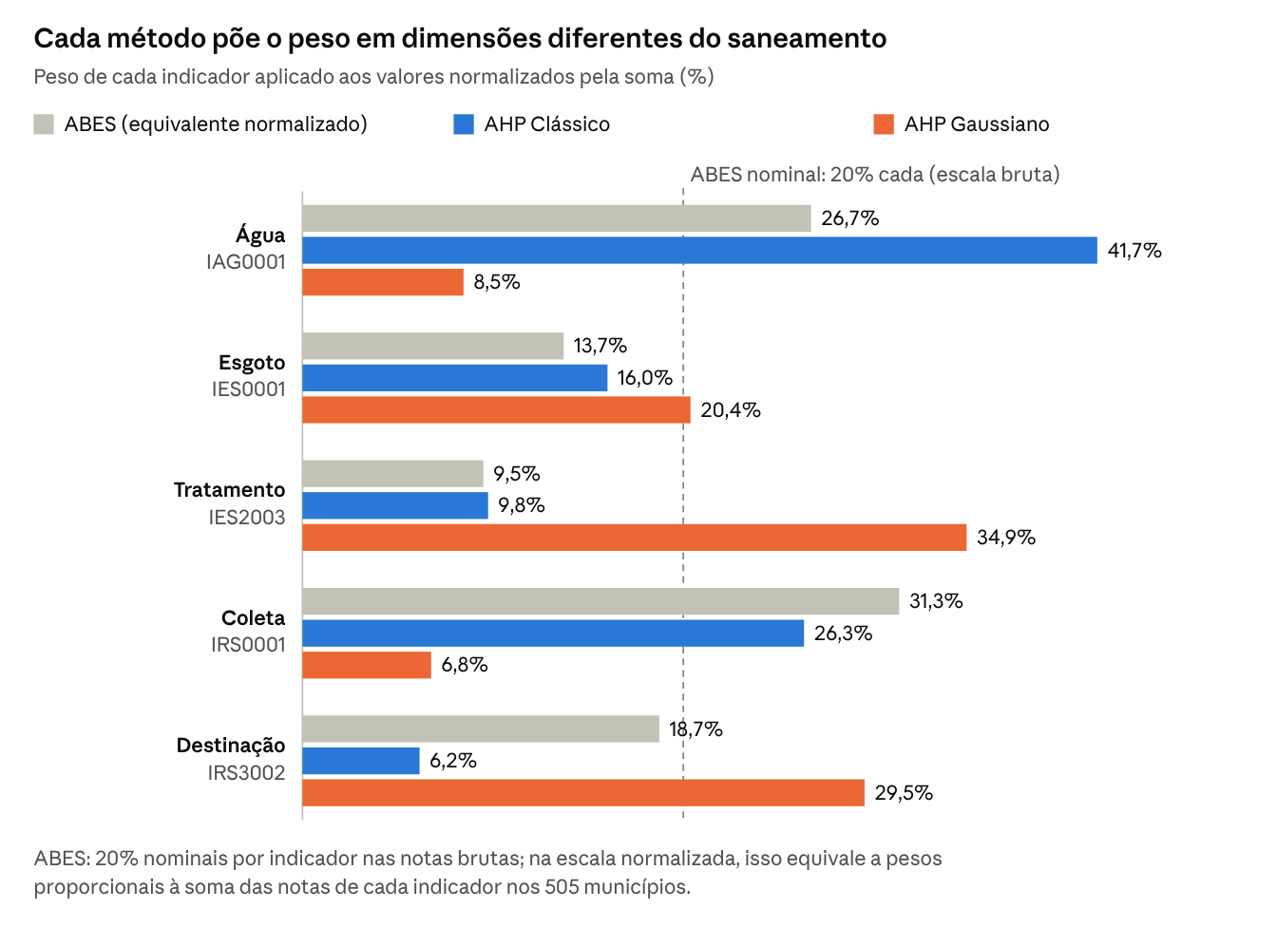
AHP_Classico.ods e AHP_Gaussiano.ods · 505 municípios habilitados
A inversão no Gaussiano é esperada. Coleta e Água são quase universais entre os habilitados (médias de 81,6 e 69,6), então variam pouco e recebem peso baixo. Tratamento e Destinação têm muitos zeros e muitos 100, variam muito e por isso dominam.

Concordância entre os rankings
Os dois AHP são fortemente correlacionados com a ABES (ρ ≈ 0,87 a 0,89), mas apenas moderadamente correlacionados entre si (ρ = 0,76). Ou seja, cada um se afasta da ABES numa direção diferente.
Par comparado | Spearman (ρ) | Kendall (τ-b) | Deslocamento médio (posições)
ABES × AHP Clássico | 0,869 | 0,713 | 61,8
ABES × AHP Gaussiano | 0,888 | 0,711 | 52,6
AHP Clássico × AHP Gaussiano | 0,765 | 0,580 | 76,1
Todas as correlações são positivas e significativas (p < 10⁻¹⁰⁰, n = 505). Nas duas comparações com a ABES, cerca de 86% dos pares de municípios mantêm a mesma ordem relativa. Entre os dois AHP, essa proporção cai para 79%.
Os maiores deslocamentos individuais mostram o efeito dos pesos:
- Mutuípe (BA) é o 384º na ABES, sobe para 321º no Clássico e para 106º no Gaussiano. O município tem Tratamento de 75,5, numa base em que a maioria tem zero.
- Viçosa (RN) é o 41º na ABES e salta para 6º no Clássico, graças a Água, Esgoto e Coleta acima de 90. Sem Destinação (zero), fica em 28º no Gaussiano.
- Poço Dantas (PB) cai de 302º para 482º no Clássico, porque tem Água de apenas 10,6, o indicador de maior peso nesse método.

Top 10
Cinco municípios estão no Top 10 dos três métodos: Salvador, Vitória da Conquista, União dos Palmares, Jequié e Porto Seguro. Fora esse núcleo, o Clássico preserva o Top 10 da ABES (9 de 10 em comum), enquanto o Gaussiano o renova pela metade (5 de 10).
Posição | ABES | AHP Clássico | AHP Gaussiano
1 | Salvador (BA) | Salvador (BA) | Salvador (BA)
2 | Vitória da Conquista (BA) | Vitória da Conquista (BA) | União dos Palmares (AL)
3 | União dos Palmares (AL) | União dos Palmares (AL) | Frei Martinho (PB)
4 | Jequié (BA) | Jequié (BA) | Porto Seguro (BA)
5 | Porto Seguro (BA) | Aracaju (SE) | Jequié (BA)
6 | Campina Grande (PB) | Viçosa (RN) | Teotônio Vilela (AL)
7 | Aracaju (SE) | Barra dos Coqueiros (SE) | Vitória da Conquista (BA)
8 | Barra dos Coqueiros (SE) | Luís Eduardo Magalhães (BA) | São José do Sabugi (PB)
9 | Luís Eduardo Magalhães (BA) | Campina Grande (PB) | Prata (PB)
10 | Madre de Deus (BA) | Porto Seguro (BA) | Santa Luzia (PB)
Em negrito, os municípios presentes nos três Top 10.
No Gaussiano, todos os cinco que entram têm Tratamento entre 88 e 100 e Destinação 100. Quatro deles são municípios pequenos da Paraíba, alguns com Água de apenas 51 a 56. Os cinco que saem também têm Destinação 100, mas Tratamento entre 67 e 79. Como o Tratamento é o indicador de maior peso no Gaussiano, essa diferença basta para tirá-los do Top 10, mesmo tendo Água e Coleta próximas de 100.

Pontos fortes e limitações
Nenhum método é neutro. Cada um embute uma resposta diferente à pergunta sobre o que mais importa no saneamento.
Método | Pontos fortes | Limitações
ABES | Simples, transparente e oficial, com comparação direta entre edições do ranking | Os 20% nominais não geram influência igual: como as notas de Coleta e Água são mais altas, na escala normalizada elas equivalem a 31% e 27%, contra 9,5% de Tratamento
AHP Clássico | Pesos explícitos e justificáveis, com consistência verificada (RC = 0,015); permite discutir prioridades de política pública | Depende do julgamento de quem preenche a matriz; outro decisor pode chegar a pesos e rankings diferentes
AHP Gaussiano | Objetivo e reprodutível, sem julgamento humano; destaca os indicadores que de fato separam os municípios | Peso alto significa "varia muito", não "é importante"; Coleta, quase universalizada, recebe só 6,8%. Os pesos também mudam conforme a amostra de municípios
Um cuidado vale para os três: os indicadores Tratamento e Destinação têm muitos zeros. Parte desses zeros pode refletir ausência de informação, e não ausência de serviço. Isso afeta sobretudo o Gaussiano, que dá a esses dois indicadores 64% do peso.

Síntese das diferenças
Este parecer não elege um método. Ele registra em que os três diferem, para servir de base à comparação com as demais formas de ranqueamento do trabalho.
- O que define o peso. Na ABES, nenhuma decisão: os pesos são iguais nas notas brutas. No AHP Clássico, o julgamento declarado de importância. No AHP Gaussiano, a dispersão dos dados.
- Onde o peso se concentra. Na escala normalizada, a ABES e o Clássico concentram o peso em Água e Coleta (58% e 68%). O Gaussiano o concentra em Tratamento e Destinação (64%).
- Como a pontuação é formada. A ABES usa a soma simples das notas brutas, e os dois AHP usam a soma ponderada dos valores normalizados. As duas formas são aditivas e compensatórias.
- Concordância com a ABES. Os dois AHP têm correlação forte com ela (ρ de 0,87 a 0,89). No topo, porém, o Clássico mantém 9 dos 10 primeiros, e o Gaussiano, 5.
- Concordância entre os AHP. A correlação entre os dois (ρ = 0,76) é menor que a de qualquer deles com a ABES, porque cada um se afasta dela numa direção.
- Núcleo estável. Salvador, Vitória da Conquista, União dos Palmares, Jequié e Porto Seguro estão no Top 10 dos três métodos.
Uma verificação fortaleceria essa comparação, que seria testar como o ranking Clássico muda com pequenas variações nos julgamentos da matriz de Saaty.

